הפקולטה להנדסה - המגמה להנדסה מכנית

מיתקן לבדיקת משאבת שמן במנוע סילון

תקציר לספר פרויקטים

פרויקט גמר

מגיש: | דורון מילנר
ת.ז: | 036285427
מנחה: | מר יוסי מילר
31.08.2008

פרויקט זה בא לתת מענה לבעיית חיבור והנעת משאבת השמן של מנוע הסילון SOREK-IV למִּתקן ניסויים. הבעיה היא, בעיקרה, בעיה טכנית.
במנוע הסילון המדובר, משאבת השמן מהווה חלק אינטגראלי מיחידת "אביזרים נלווים" (Accessory Drive) הכוללת:
- בסיס משאבות
- תמיכת מיסב לאלטרנטור
- אלטרנטור
- משאבת דלק
- משאבת שמן – מורכבת מ-4 משאבות: אחת לאספקת שמן ושלוש להחזרת שמן מכל אחד
משלושת המיסבים (קדמי, ביניים ואחורי) של מנוע ה-SOREK-IV.
משאבת השמן ומשאבת הדלק, הכלולות ביחידת האביזרים הנילווים, מחוברת האחת לשנייה, כאשר דרכן עובר ציר המניע את שתיהן יחד. ציר זה מקבל את המומנט הדרוש לסיבובו ישירות מהמנוע ודרך תיבת הפחתה ביחס של 1:6. בנוסף ציר זה מיוצר כך שקיימים על מישור גלגל השיניים שלו. קדחים אלו מיועדים למדידה אלקטרואופטית של הסל"ד.
הבעיה הטכנית נובעת מהצורה הגיאומטרית של בסיס היחידה, הדרוש לחיבור המשאבה ומהעובדה שבמִּתקן הניסוי במנועי בית-שמש קיים מנוע חשמלי עם מהירות מקסימאלית של כ-6,000 סל"ד. מהירות זו, לפי דרישת הוראה הנדסית מספר 02-7216082 היא המהירות המקסימאלית לסיבוב המשאבה. מעובדה זו ובצירוף נתון ביצועי המשאבה (מהירות מקסימאלית מותרת של כ-6,000 סל"ד) מסיקים שנדרש יחס תמסורת של 1:1. המשמעות שח יחס כזה, היא שימוש בגלגל שיניים בעל קוטר זהה לזה שעל ציר המשאבה.
כאמור, המבנה הפיזי של בסיס יחידת האביזרים הנלווים אינו מאפשר חיבור של גלגל שיניים כזה וזאת מבלי לסבך את בניית מִּתקן הניסויים יתר על המידה.
מפרט דרישות המתקן
- על מתקן ההרצה לעמוד בדרישות ולאפשר את ביצוע הוראה הנדסית מספר 02-7216082.
- על המתקן להיות פשוט וזול להרכבה ושיהיו בו כמה שפחות רכיבים נעים.
- בנוסף על המתקן להכיל את האביזרים והמכשירים המפורטים בהוראה ההנדסית הנ"ל.
בעבודה זו מוצעות כמה חלופות לבניית המתקן והן מפורטות בפרק 8 (אלו שלא נבחרו( ובפרק 6 (זו שנבחרה). אתאר אותן בקצרה להלן.

הצבת המשאבה והבסיס על גב פלטה
בדרך זו מתאפשר להניע את המשאבה באמצעות גלגל שיניים בעל מספר שיניים\קוטר זהים ובכך ליצור יחס תמסורת 1:1. כל הקדחים המיועדים להעברת שמן ימצאו על גבי או בתוך הפלטה ואליהם יחוברו צינורות ומכשירי מדידה.
שימוש בעוקה של מנוע SOREK-IV
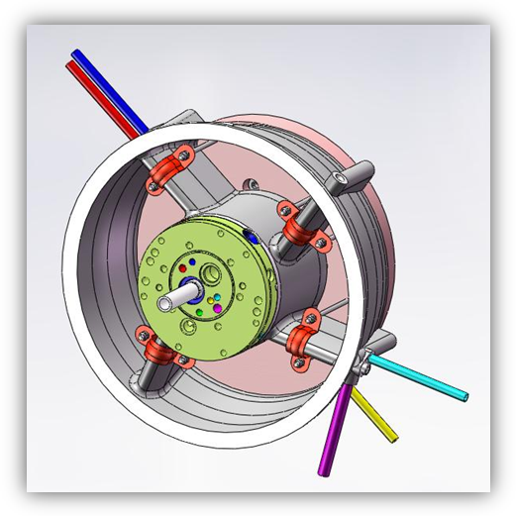
בסיס המשאבה
עוקה
איור 1 – בסיס המשאבה מחובר למתקן.

עוקת המנוע מתוכננת ומיוצרת בצורה כזו, כך שכל מעברי השמן (גם מעברי דלק) קיימים בה בצורת קדחים. עובדה זו מפשטת מאוד את תכנון המתקן ומסירה את הצורך בתכנון קדחים ומעברים חדשים וצורות חיבור מסובכות כמו בחלופה 1. בנוסף, היא מהווה בסיס איתן לחיבור המשאבה.
שימוש בעוקה, לעומת זאת, אינו מאפשר הנעה באמצעות גלגל שיניים בעל קוטר זהה וזאת מפאת חוסר מקום פיזי בתוך העוקה. לעומת זאת, ניתן לתכנן תיבת תמסורת קטנה שתעלה את הסל"ד מצד אחד ותוריד אותו בחזרה מצידה השני ובכך ליצור תמסורת של 1:1 בין הכניסה והיציאה ממנה. תכנון תמסורת כזו מסובך מאוד ומיותר. זאת לאור אפשרות הנעה נוספת ופשוטה בהרבה.
צורת הנעה שלישית היא באמצעות ציר בעל גלגל שישתלב, על ידי מספר פינים, לתוך ציר המשאבה. בכך אנו יוצרים, למעשה, חיבור ישיר בין הגורם המניע (המנוע החשמלי) לבין הגורם המונע (המשאבה). כלומר יחס תמסורת של 1:1. בנוסף, הייצור וההרכבה של ציר כזה פשוטים וזולים להפליא. באיור 1 ניתן לראות את "מערכת ההנעה" של המשאבה.
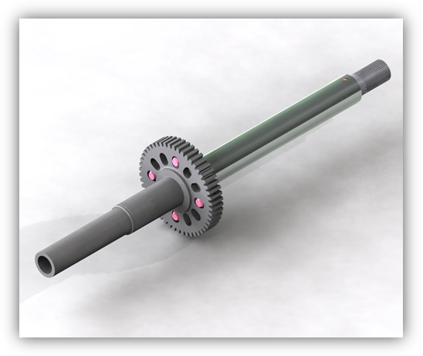
איור 2 – הציר המניע (ירוק) מחובר בצורה ישירה לציר המשאבה (כסוף)

החלופה המומלצת על ידי בעבודה זו היא צורת ההנעה השלישית המתוארת כאן והמפורטת, כאמור, בפרק 6 של הדו"ח עצמו.
בעבודתי אני אציג את כל החלופות הנ"ל ובמיוחד, אפרט על צורת ההנעה השלישית.
בפרויקט זה נעשה שימוש רב בתוכנת ה-CAD, SolidWorks 2007.
בעיה שפרויקט זה אינו נותן מענה עליה
במהלך תיכוּן המתקן והרכבתו עלתה בעיה רצינית – אין, כרגע, אפשרות לבצע מדידות ישירות באחד מחלקי המשאבה (החלק שמחזיר שמן ממיסב הביניים במנוע ה-SOREK-IV, להלן "המשאבה הירוקה"). אי לכך, מוצע לבצע מדידות עקיפות ולגזור מהן את נתוני משאבה הירוקה. הצעה זו מפורטת בסעיף 9.2, ששייך לפרק סיכום העבודה.
המלצות להמשך
בראש ובראשונה, יש לפתור את הבעיה הנ"ל. הצעתי היא לבחון את האפשרות לקדיחת חריר בגוף העוקה, כך שתהיה גישה ישירה למשאבה הירוקה ובכך ניתן יהיה לבצע מדידות ישירות עליה.
המלצה נוספת היא בחינת האפשרות להתאמת המתקן לשם ביצוע ניסויי הרצה במשאבת הדלק של מנוע SOREK-IV, כך שניתן יהיה להחליף בין המשאבות בקלות וללא שינויים ניכרים במתקן עצמו.
המלצות נוספות מפורטות בפרק 9, המסכם את עבודה זו.

עלויות
לפי הדרישה השנייה, תיכון המתקן נעשה כך שאכן יהיה פשוט להרכבה ועלות ייצורו תהיה מינימאלית. מטרה זו הושגה, בין השאר, על ידי שימוש בחלקים ורעיונות הקיימים במנוע עצמו למשל – העוקה).
הצגת העלות האמיתית, בשקלים, בעייתית משום שמחיר של חלק ניכר מהאביזרים (ברגים, צינורות, מחברים וכו') משתנה תדירות ותלוי בצברי ההזמנה של מפעל מנועי בית-שמש. בסה"כ, קיימים 2 חלקי אלומיניום חדשים, אותם יש לייצר בעיבוד שבבי. בנוסף, יש לבצע שינויים קלים במבנה העוקה (בין השאר, יש לנסר אותה).
הערה
יש להדגיש שעבודה זו באה לתת מענה לפאן המכאני של ההוראה ההנדסית ולא לפאן ההידראולי שבה. על כן, ההתייחסות לאביזרים הידראולית היא מינימאלית, אולם תיכוּן המתקן התחשב בצורך שלהם בעת הרכבתו במפעל מנועי בית-שמש.

